Interface de usuário Logar - Fluxo Principal

Leiaute sugerido
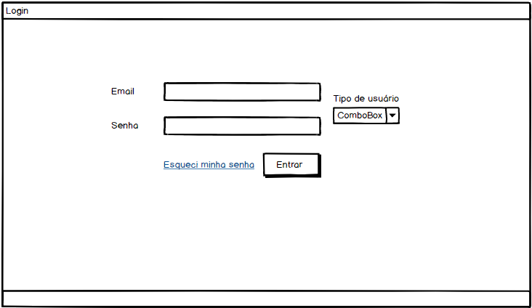

Relacionamentos com outras interfaces

Campos
Número | Nome | Descrição | Valores válidos | Formato | Tipo | Restrições
 | Email | Email do Usuário que deseja logar | Emails cadastrados no sistema | EMAIL@DOMINIO | String | Deve estar cadastrado no sistema
 | Senha | Senha do Usuário que deseja logar | Senhas cadastradas no sistema | Alfanumérico | String | Deve estar cadastrada no sistema e ser do mesmo usuário do email fornecido
 | Tipo de Usuário | Tipo de Usuário que deseja logar | Recepcionista;Gerente;Cliente;Instrutor; | Alfanumérico | String | Nehuma

Comandos
Número | Nome | Ação | Restrições
 | Entrar | Logar com a conta utilizada no ambiente da academia. A próxima interface depende do tipo de usuário a logar | Dados precisam ser validados

